注:
Fork代码,完成自测后Pull Request通知人事审核，感谢参加自测。

需求一.
相关表:
1.weather_data 气象数据
说明:
需要温度，湿度，噪音值，PM2.5，PM10浓度，光合有效辐射这些指标今年 月的平局值，格式如下
温度 湿度 噪音 PM2.5 PM10 时间
X X X X X 2022-01
X X X X X 2022-02
X X X X X 2022-03

需求二.
相关表:
- weather_data 气象数据
- Device 设备信息
说明:
目前有哪几个设备上传了数据？

需求三.
相关表:
1.weather_data 气象数据
2.Device 设备信息
说明:
每条数据是由哪个设备上传的 格式weather_data.id,device_name,device_sn,且 12位的device_sn隐藏4-7位以*号代替如0D1****30400,且 device_name,device_sn不等于null或者''，格式如下

id device_name device_sn
- x 0D1****30400
- X 0D1****30401
- X 0D1****30402

需求四.
相关表:
1.weather_data 气象数据
2.Device 设备信息
说明:
在需求3的基础上再加一个条件,设备状态=2的所有数据.不可以使用like模糊查询

需求五.
相关表:
1.farm_task 农事任务
UI: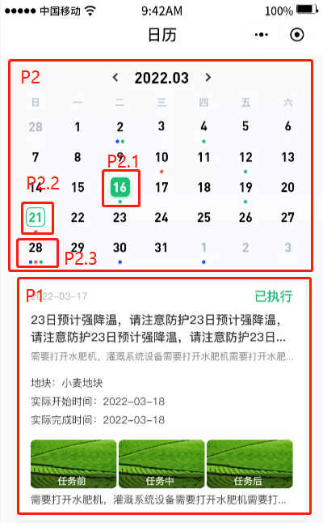
说明:P2.3蓝绿红的小点分别代表的状态是已完成，进行中，未开始，P2.1代表当前选 中的日期，P2.2代表当前日期，目前需要根据选中的月份查询出farm_task当月的 任务，以带有颜色的小点的形式体现，比如2022-03-28 有已完成，进行中，未开 始的任务，那么在这一天下面显示三个点，蓝绿红，再比如2022-03-16 只有进行 中的任务，那么这一天下面只有一个绿色的小点。(不考虑前端如何实现，需要一 次性将数据返回给前端)

需求六.
相关表:
1.farm_task 农事任务
UI:
说明:在需求五实现的情况之下，点击某一天的日期，P1处需要出现对应状态的任务列 表，如28号，我需要查询当天状态为已完成，未开始，进行中的任务，(不可以由 前端传当天存在的所有状态，再根据状态的集合查询当天的任务，也需要一次性查 出列表)

